MODELO COMPILACIÓN DE EVIDENCIAS
2ª, 3ª y 4ª CONVOCATORIAS

ÍNDICE
1. HOSTING. 3
2. DISEÑO DE LA PÁGINA WEB. 4
3. WEB RESPONSIVE. 5
3.1. Versión web de Escritorio 5
3.2. Versión Teléfono Móvil 5
3.3. Versión Tableta 5
3.4. Otros 5
4. AUTOGESTIONABLE. 6
5. POSICIONAMIENTO BÁSICO EN DIRECTORIOS DE EMPRESA. 7
6. MULTIDIOMA. 8
6.1. Preparación de la Página Web para Multidioma 8
6.2. Traducción de la Página Web 8

SITIO WEB Y PRESENCIA BÁSICA EN INTERNET
A continuación, se muestran las evidencias extraídas para justificar la implantación y el funcionamiento de la solución de digitalización conforme a lo dispuesto el Anexo IV de la Orden de bases reguladoras.
Además, se especifica el tipo de captura para cada apartado, que puede ser:
- Personalizada: en este tipo de captura se requiere que aparezca información identificativa del Beneficiario, por ejemplo, nombre de la empresa, CIF, emails cuyo dominio sea el dominio web del Beneficiario, etc.

- Genérica: no es necesario incluir información específica del Beneficiario, pero sí evidenciar que la captura o información de la hoja de producto aportadas, corresponden a la herramienta implantada en el Beneficiario, bien porque se visualiza el nombre de la herramienta y coincide con el indicado en la memoria técnica, o bien porque las capturas de pantalla tienen el mismo interfaz que las “personalizadas” aportadas en este mismo documento.

1. HOSTING.
Información que aportar | Adjuntar, a continuación, las capturas de pantalla que evidencien la inclusión del sitio web en un servicio de hosting.
Tipo de evidencia esperada | Personalizada
Observaciones

NOTAS DE GUIADELADA: Intentad arrojad todos los datos posibles, ip del hosting, registros dns donde se resuelva a esa ip, Acompañad todo de texto explicativo e incluso si podéis coloread los elementos.
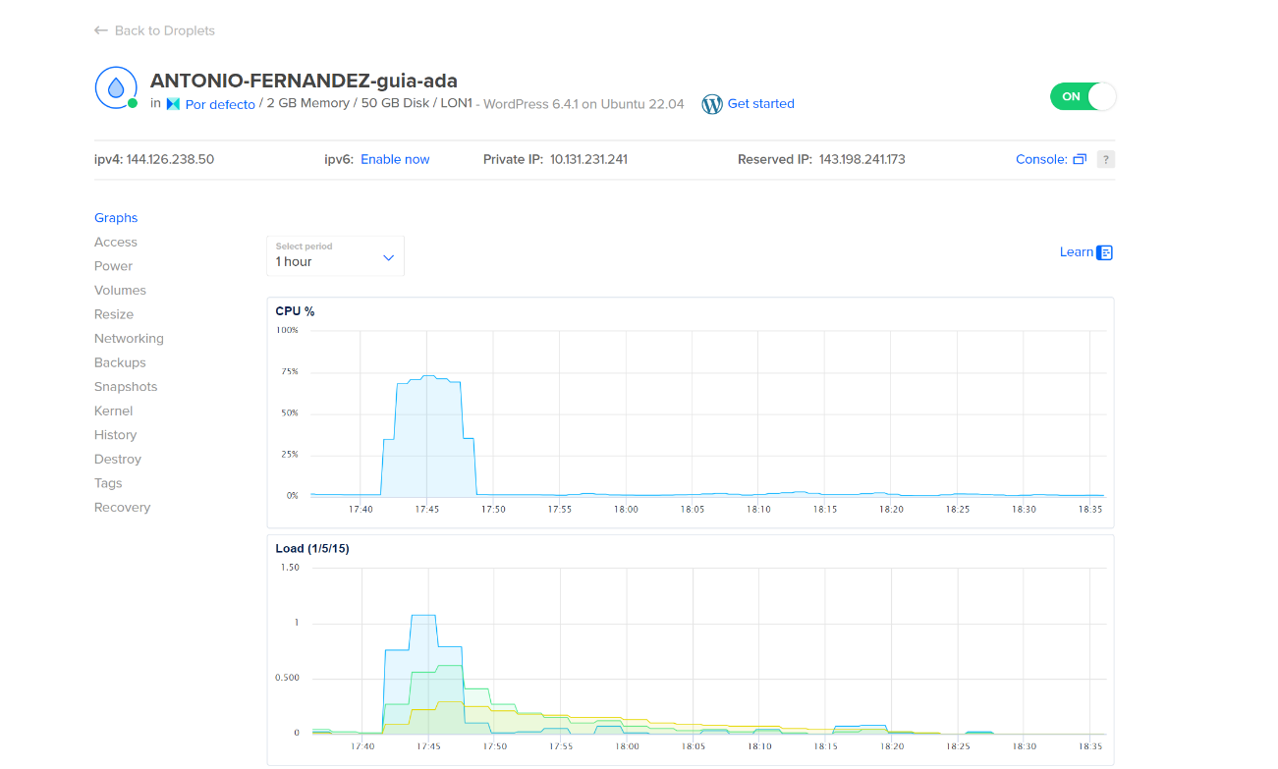
Hosting de la web en el que se observa la ip 143.198.241.173

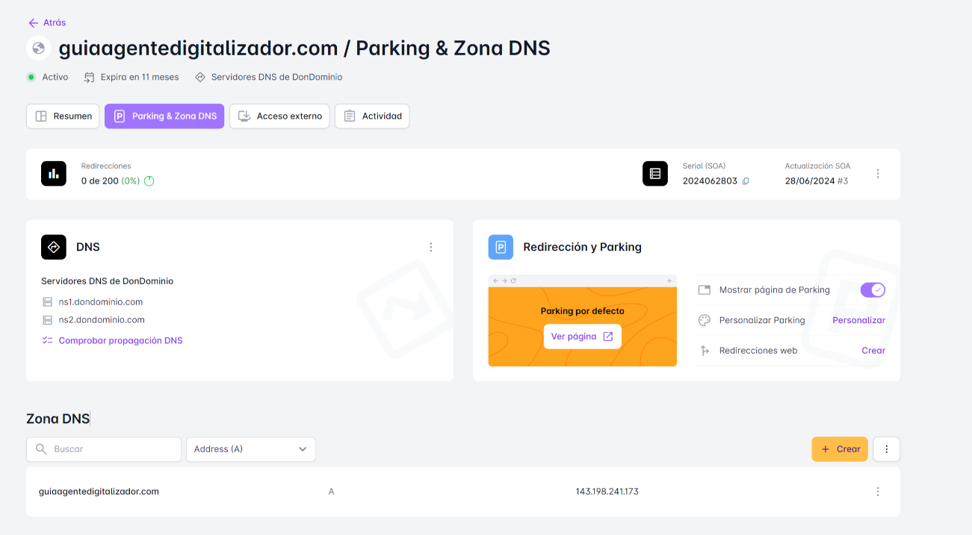
Dominio de la web guiaagentedigitalizador.com apuntando a la IP indicada en la captura superior 143.198.241.173

2. DISEÑO DE LA PÁGINA WEB.
Información que aportar | Adjuntar, a continuación, capturas de pantalla de, al menos, tres páginas o apartados de la página web desarrollada, como, por ejemplo, una landing page, una página de contacto o una página de servicios y productos ofertados.
Tipo de evidencia esperada | Personalizada
Observaciones | Se recomienda incluir en las capturas de pantalla las URL reflejadas en el formulario de justificación.

NOTAS DE GUIADELADA: Incluid 3 o más páginas (y que coincidan con las indicadas en la plataforma). Poned que se vea la dirección pública y acompañad de texto aclaratorio cada imagen. Si la página no os entra con una sola captura, haced dos, pero no la dejéis a medias o sin que se vea la url

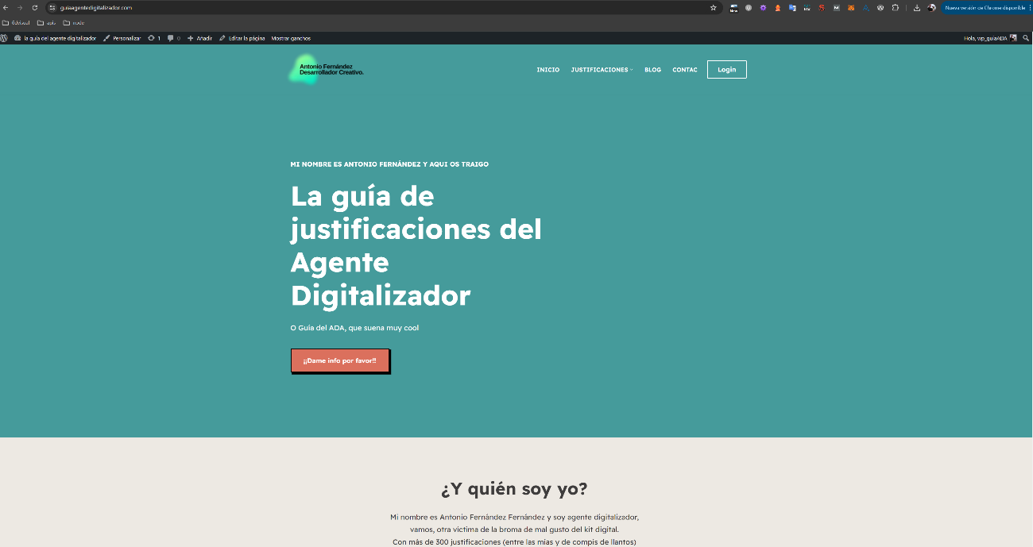
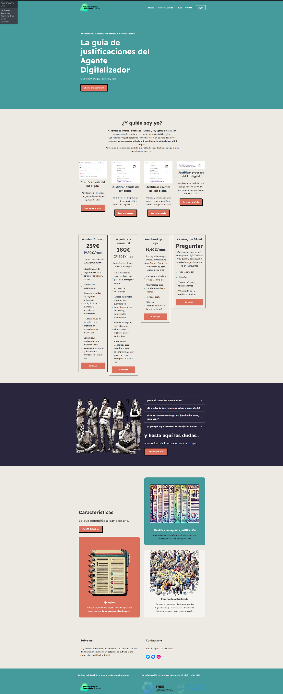
Página de inicio, se observa:
url
contenido de la página
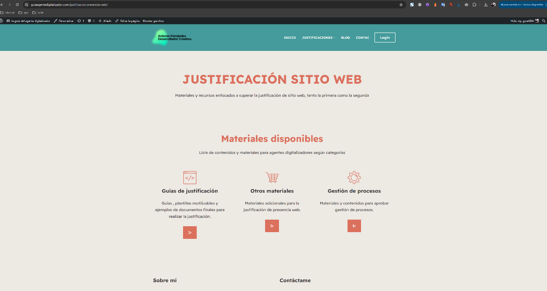
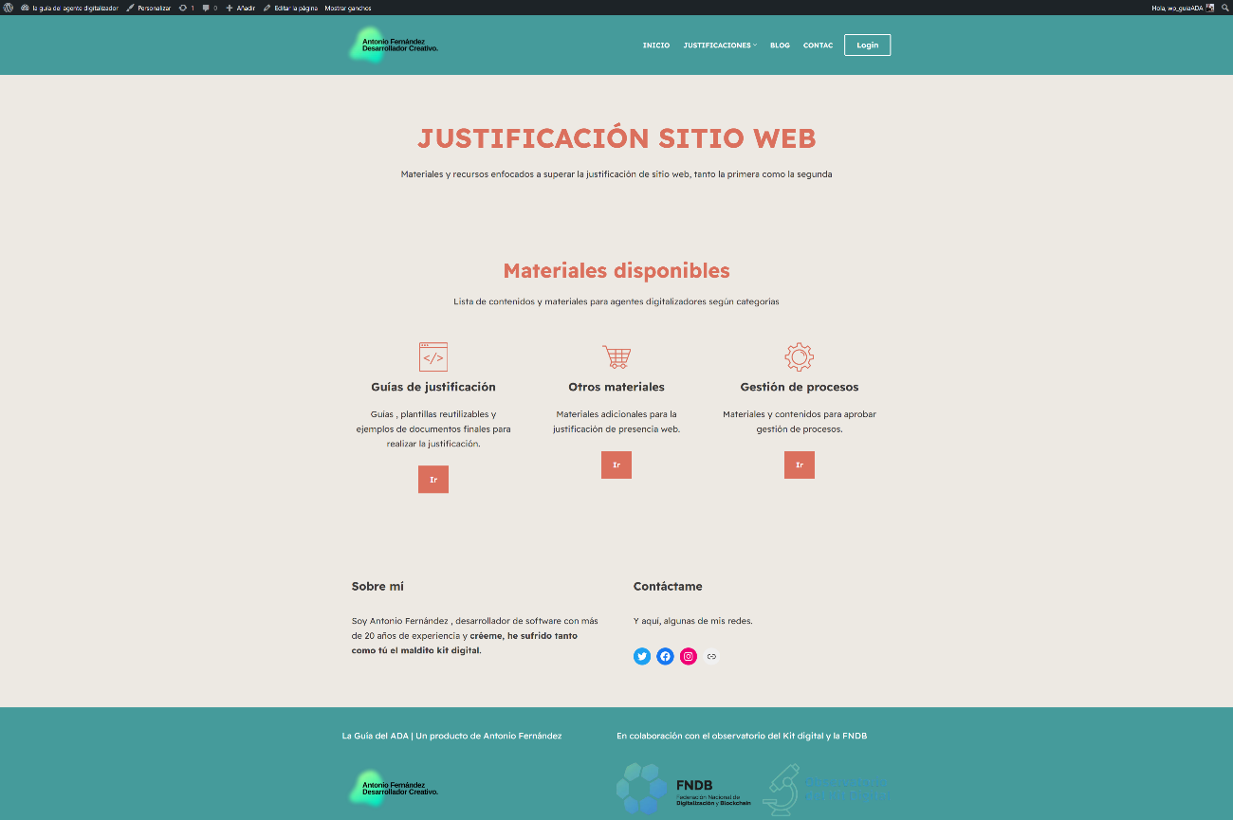

Pagina de justificación sitio web
Se observa:
url
contenido de la página
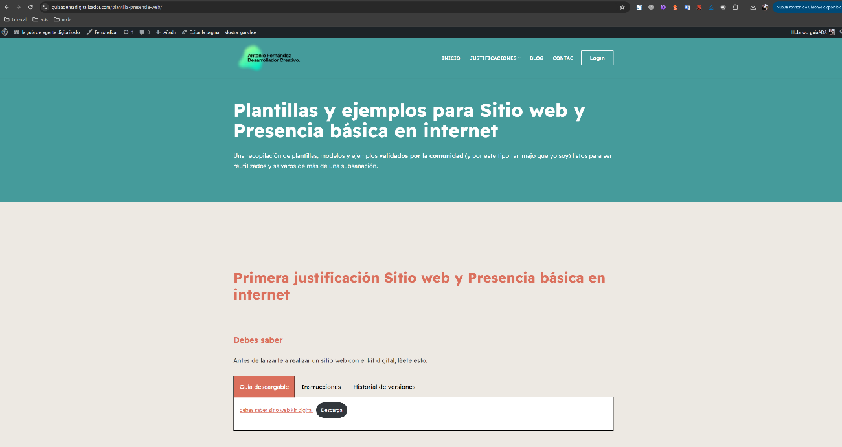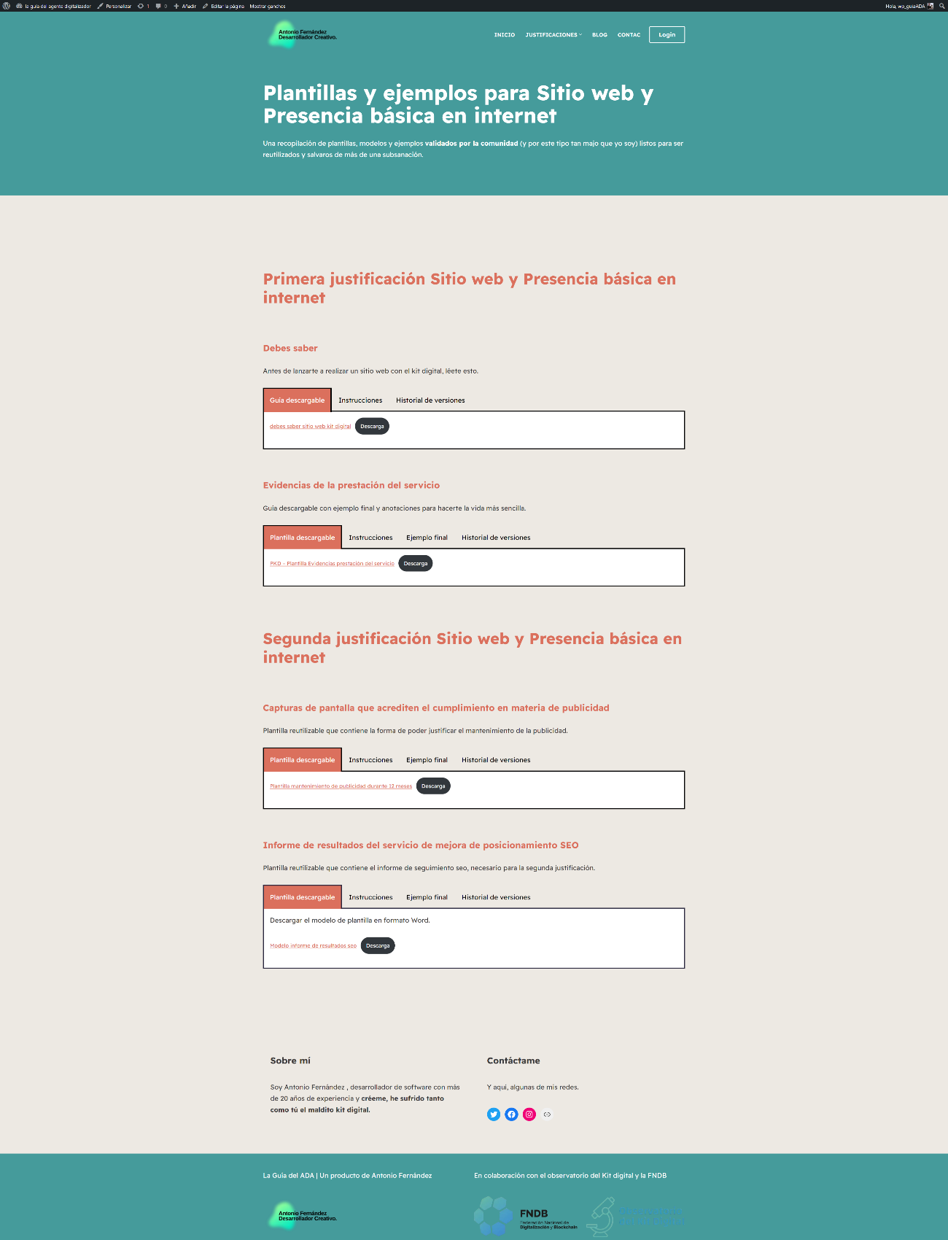
Página de plantillas sitio web
Se observa:
url
contenido de la web

3. WEB RESPONSIVE.
Información que aportar | Adjuntar, a continuación, capturas de pantalla que evidencien el funcionamiento del sitio web desde los dispositivos indicados en el formulario de justificación (al menos PC, smartphone y tablet).  Estas capturas de pantalla podrán realizarse desde los dispositivos que se han indicado en el formulario de justificación o mediante el uso de las opciones de emulación de distintos dispositivos que ofrecen los navegadores más comunes.
Tipo de evidencia esperada | Personalizada
Observaciones

NOTAS DE GUIADELADA: En la versión web, podéis pegar directamente las capturas anteriores. En móvil y Tablet, usad el modo de Chrome para simular el dispositivo.

Versión web de Escritorio
Página de inicio sitio web - responsive
Se observa dos capturas
Primera captura: Se observa el dominio del beneficiario y parte del contenido
Segunda captura: Se observa todo el contenido de la página indicada para su correcta visualización

Versión Teléfono Móvil
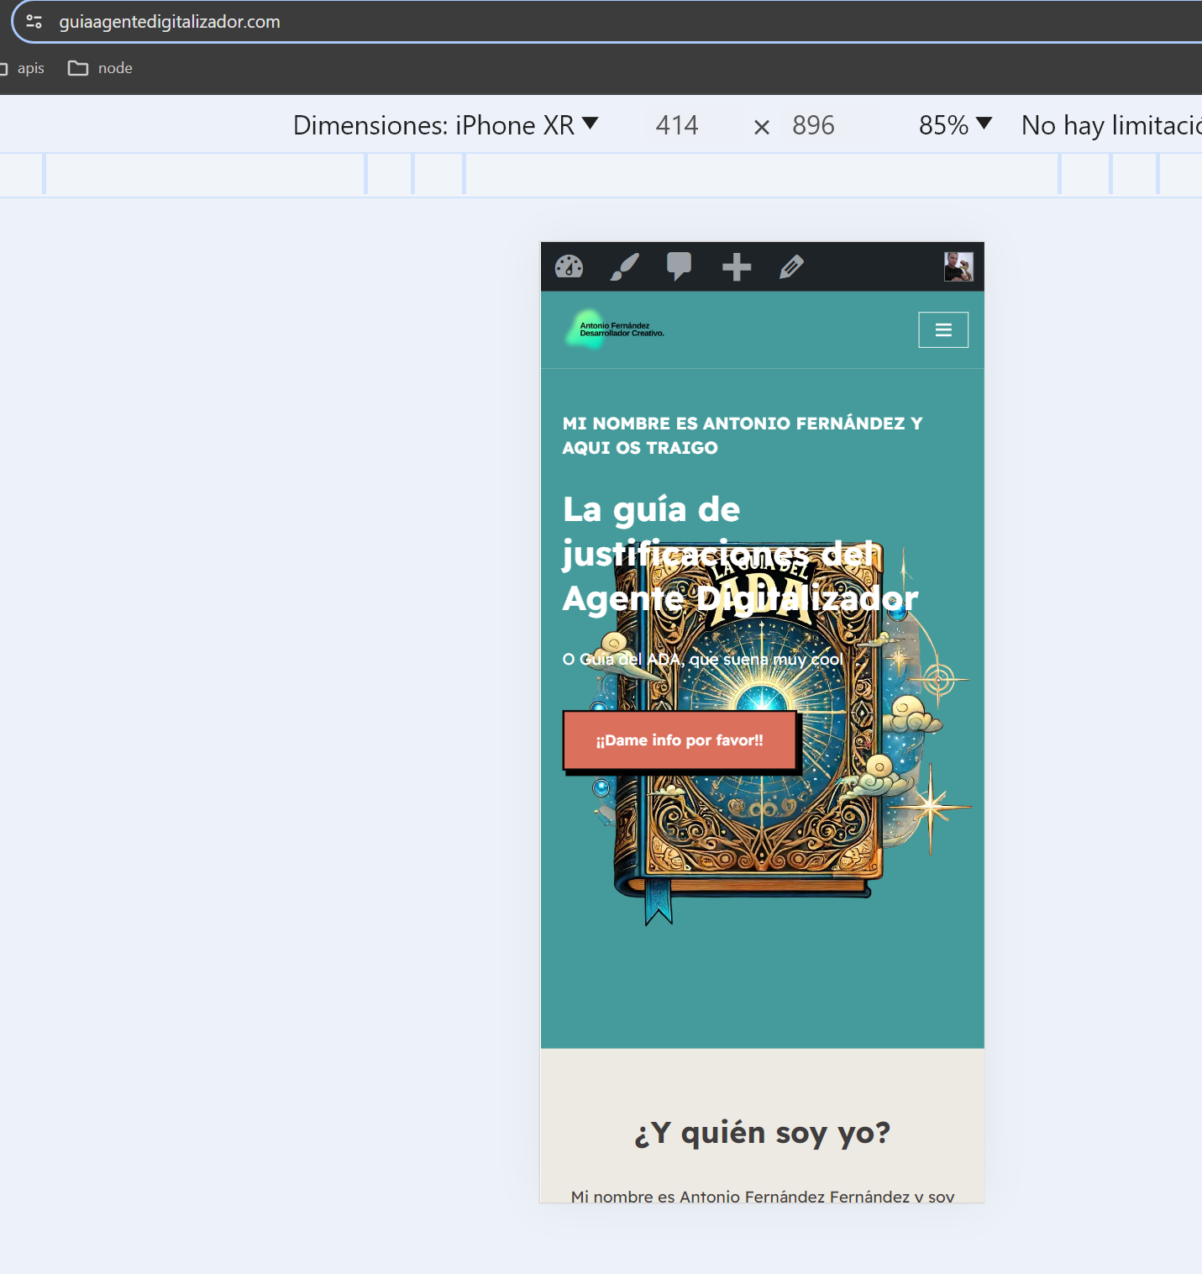
Página de inicio sitio web - movil
Se observa dos capturas
Primera captura: Se observa el dominio del beneficiario, el dispositivo usado y parte del contenido
Segunda captura: Se observa todo el contenido de la página indicada para su correcta visualización

Versión Tableta

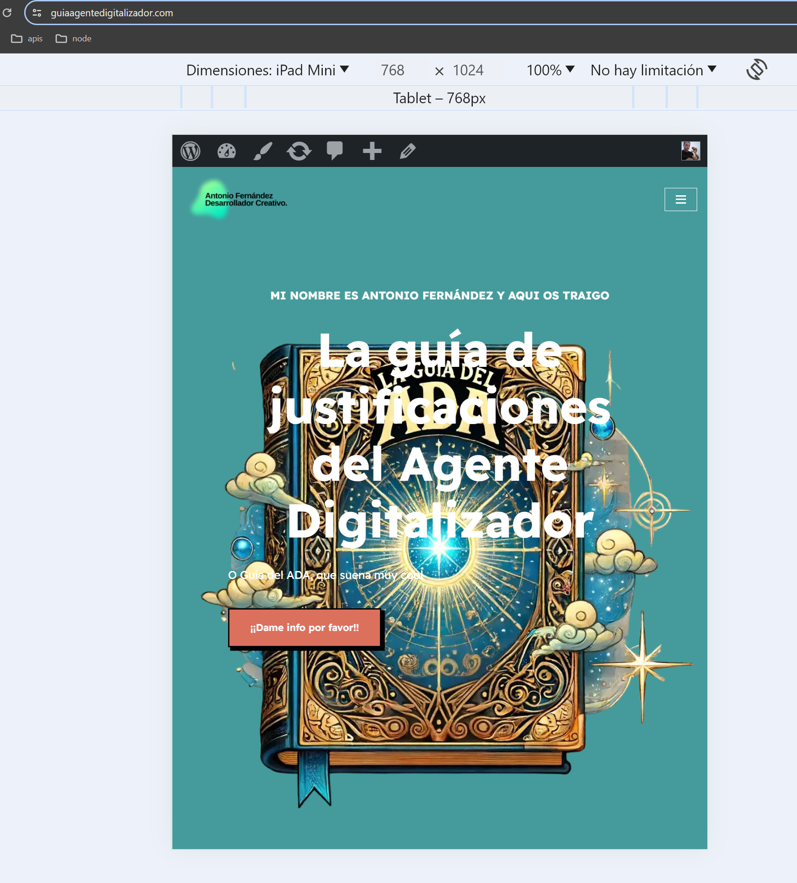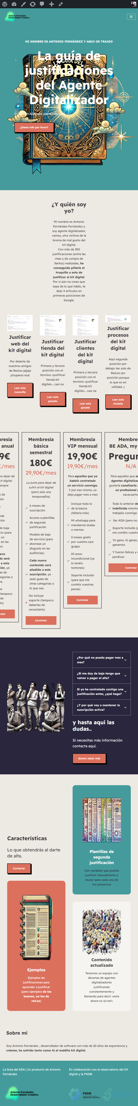
Página de inicio sitio web - tablet
Se observa dos capturas
Primera captura: Se observa el dominio del beneficiario, el dispositivo usado y parte del contenido
Segunda captura: Se observa todo el contenido de la página indicada para su correcta visualización

Otros
(Únicamente si se ha indicado dicha opción en el formulario)

AUTOGESTIONABLE.
Información que aportar | Adjuntar, a continuación, capturas de pantalla de la herramienta de gestión de contenidos de la página web desarrollada en las que se evidencie la posibilidad de crear y editar contenidos de las distintas páginas que componen el site.
Tipo de evidencia esperada | Genérica
Observaciones | Para aceptar capturas genéricas para este requisito se debe evidenciar que la herramienta de las capturas es la implantada en el Beneficiario.
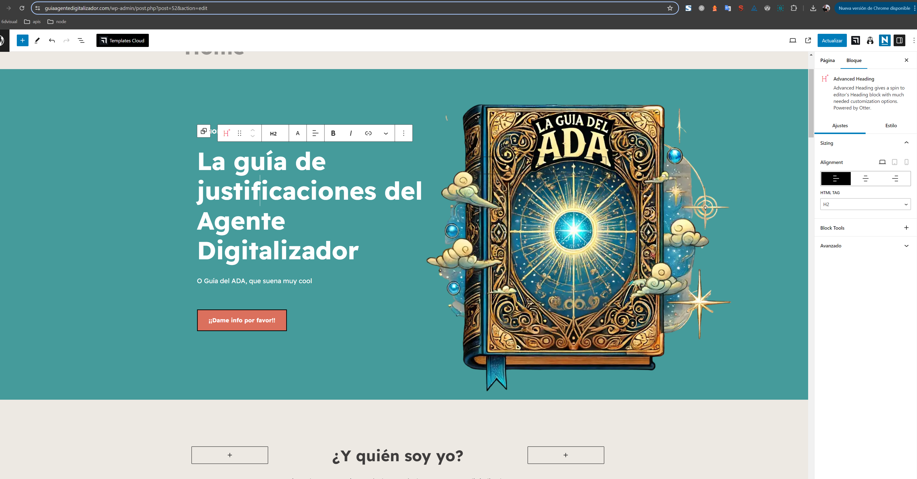
Captura de la edición de una página
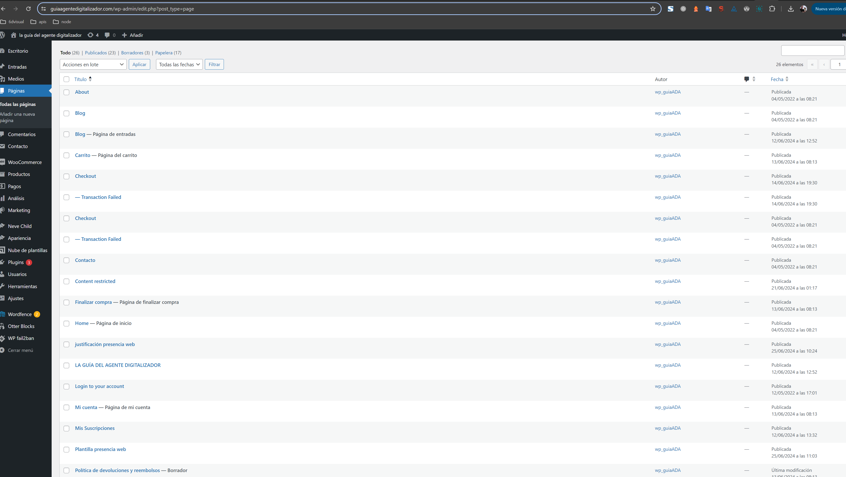
Captura de la edición de todas las páginas
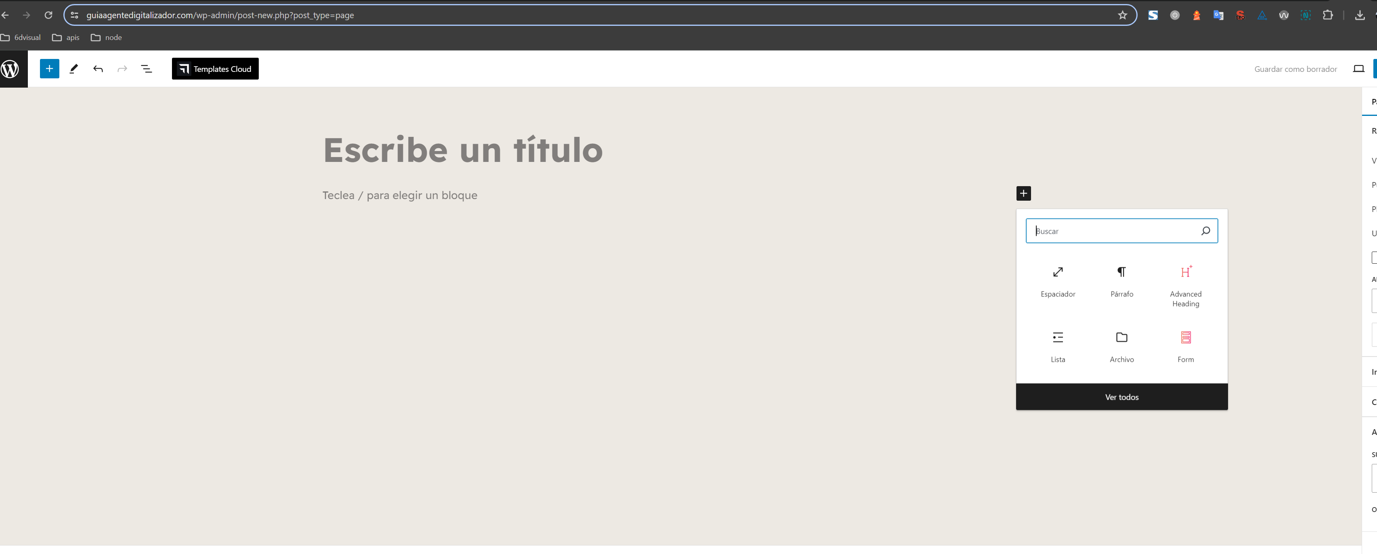
Captura de la capacidad de crear contenidos.

POSICIONAMIENTO BÁSICO EN DIRECTORIOS DE EMPRESA.
Información que aportar | Adjuntar, a continuación, capturas de pantalla de la información de la empresa mostrada en los sites o directorios, en los que se haya incluido información del negocio y en las que se evidencien los datos recogidos.
Tipo de evidencia esperada | Personalizada
Observaciones | No son válidos los buscadores (Google, Bing, etc.).  Google My Business sí es válido.

NOTAS DE GUIADELADA: Dad de alta la empresa en cylex y os creará el perfil en firmania y encuentra-abierto. Con eso, tendréis solucionada esta parte
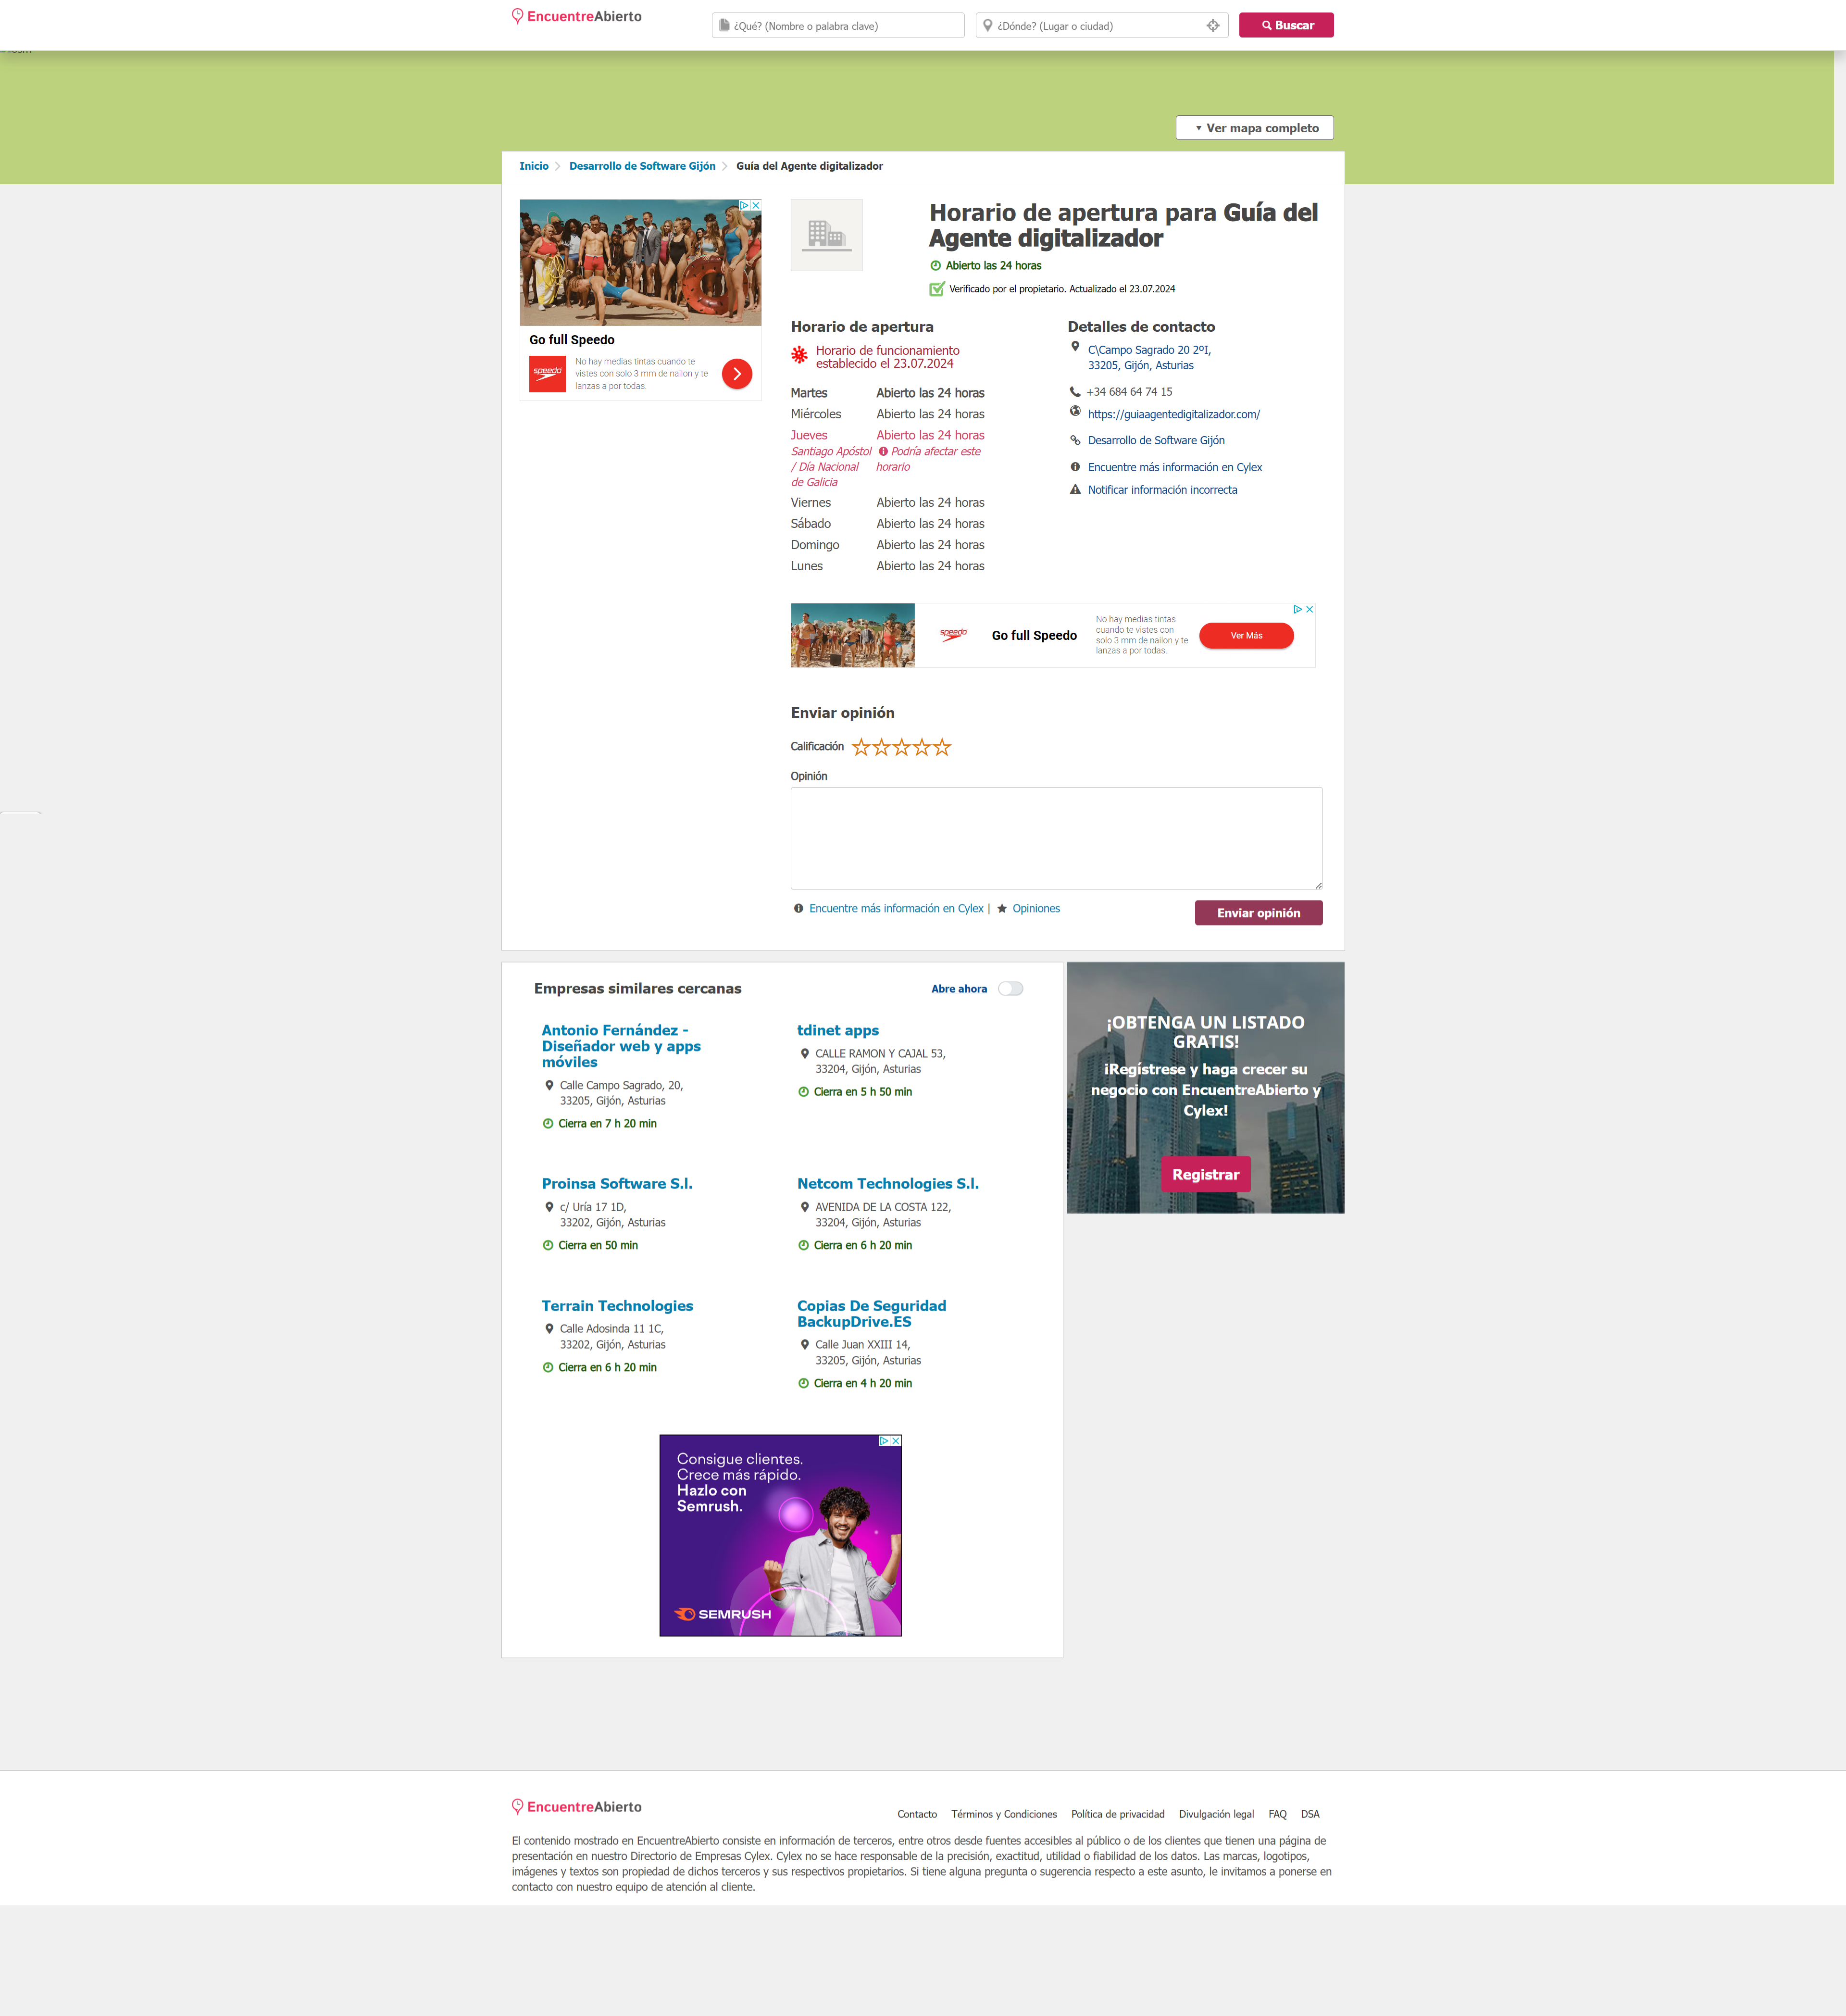
Perfil en encuentra-abierto

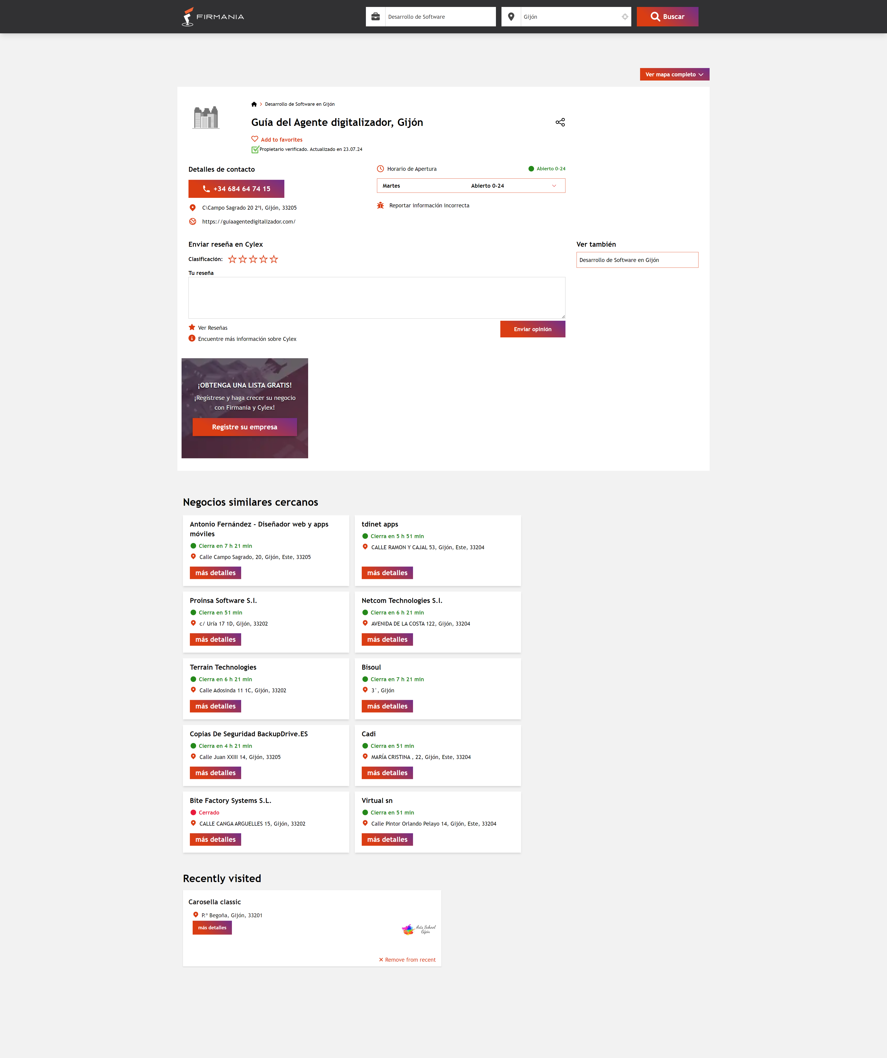
Perfil en firmania
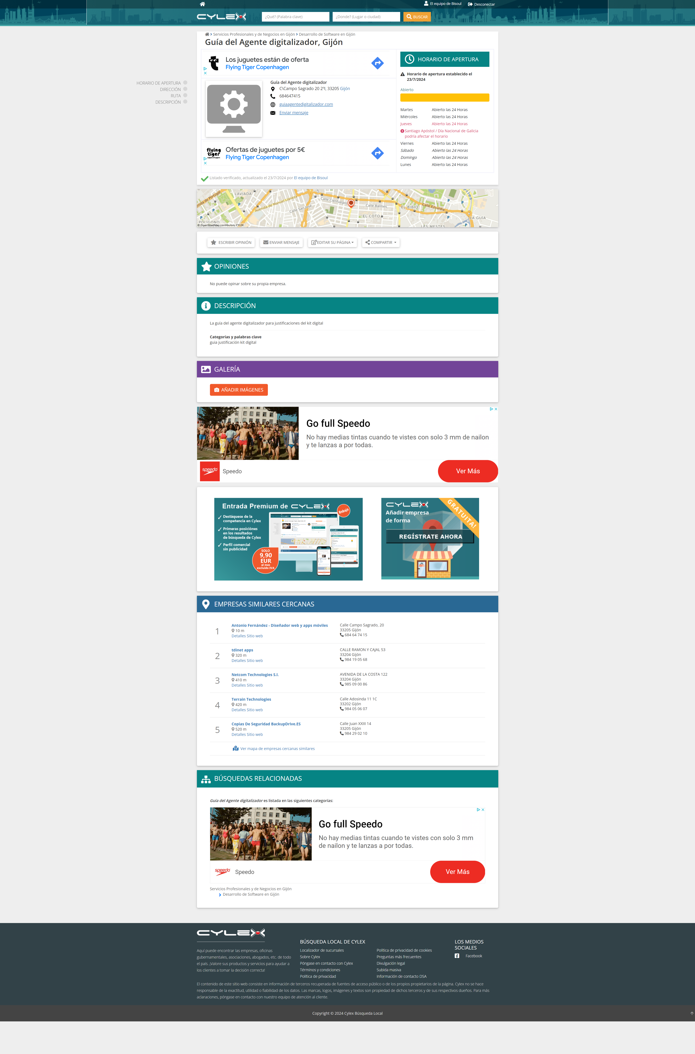
Perfil en cylex

MULTIDIOMA.
Información que aportar | Adjuntar, a continuación, capturas de pantalla que evidencien que la Página Web está preparada para multidioma y, si así lo ha solicitado el Beneficiario, la traducción de la Página Web a un idioma adicional al castellano.
Tipo de evidencia esperada | Genérica y personalizada
Observaciones | La captura de pantalla que evidencie el punto “A) Preparación de la Página Web para multidioma” puede ser genérica. En tal caso, se debe demostrar, al menos, el nombre de la herramienta.  La evidencia que se adjunte, en su caso, en el punto “B) Traducción de la Página Web’ deberá ser personalizada.  Si el Beneficiario no ha solicitado la traducción del Sitio Web, bastará con que se adjunte captura de pantalla que acredite que la Página Web está preparada para multidioma.

Preparación de la Página Web para Multidioma

NOTAS DE GUIADELADA: Aquí suelen ser tiquismiquis, intentad justificar que la web se puede hacer en multiidioma al máximo de detalle incluso como véis en mi ejemplo, creando una página alternativa. Os recomiendo crear primero un backup y cuando lo justifiquéis, restauráis y evitáis así basura en vuestra instalación.

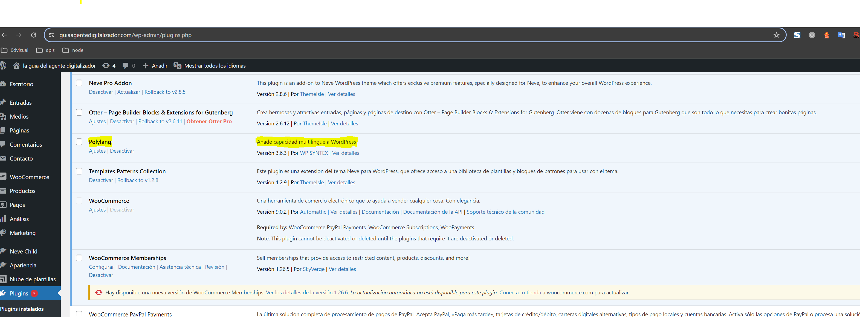
Preparación de la página web para multidioma con el plugin polylang que añade capacidad multilingüe a wordpress.
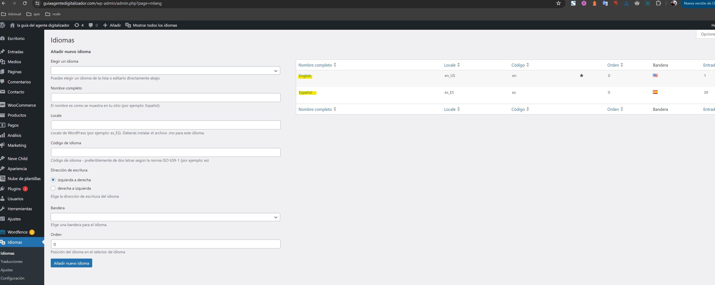
Preparación de la página web para multidioma. Se observa la configuración del plugin polylang con la capacidad de añadir varios idiomas y los idiomas inglés y español configurados. También se observa el nombre de la herramienta utilizada “wordpress” para construir la página.
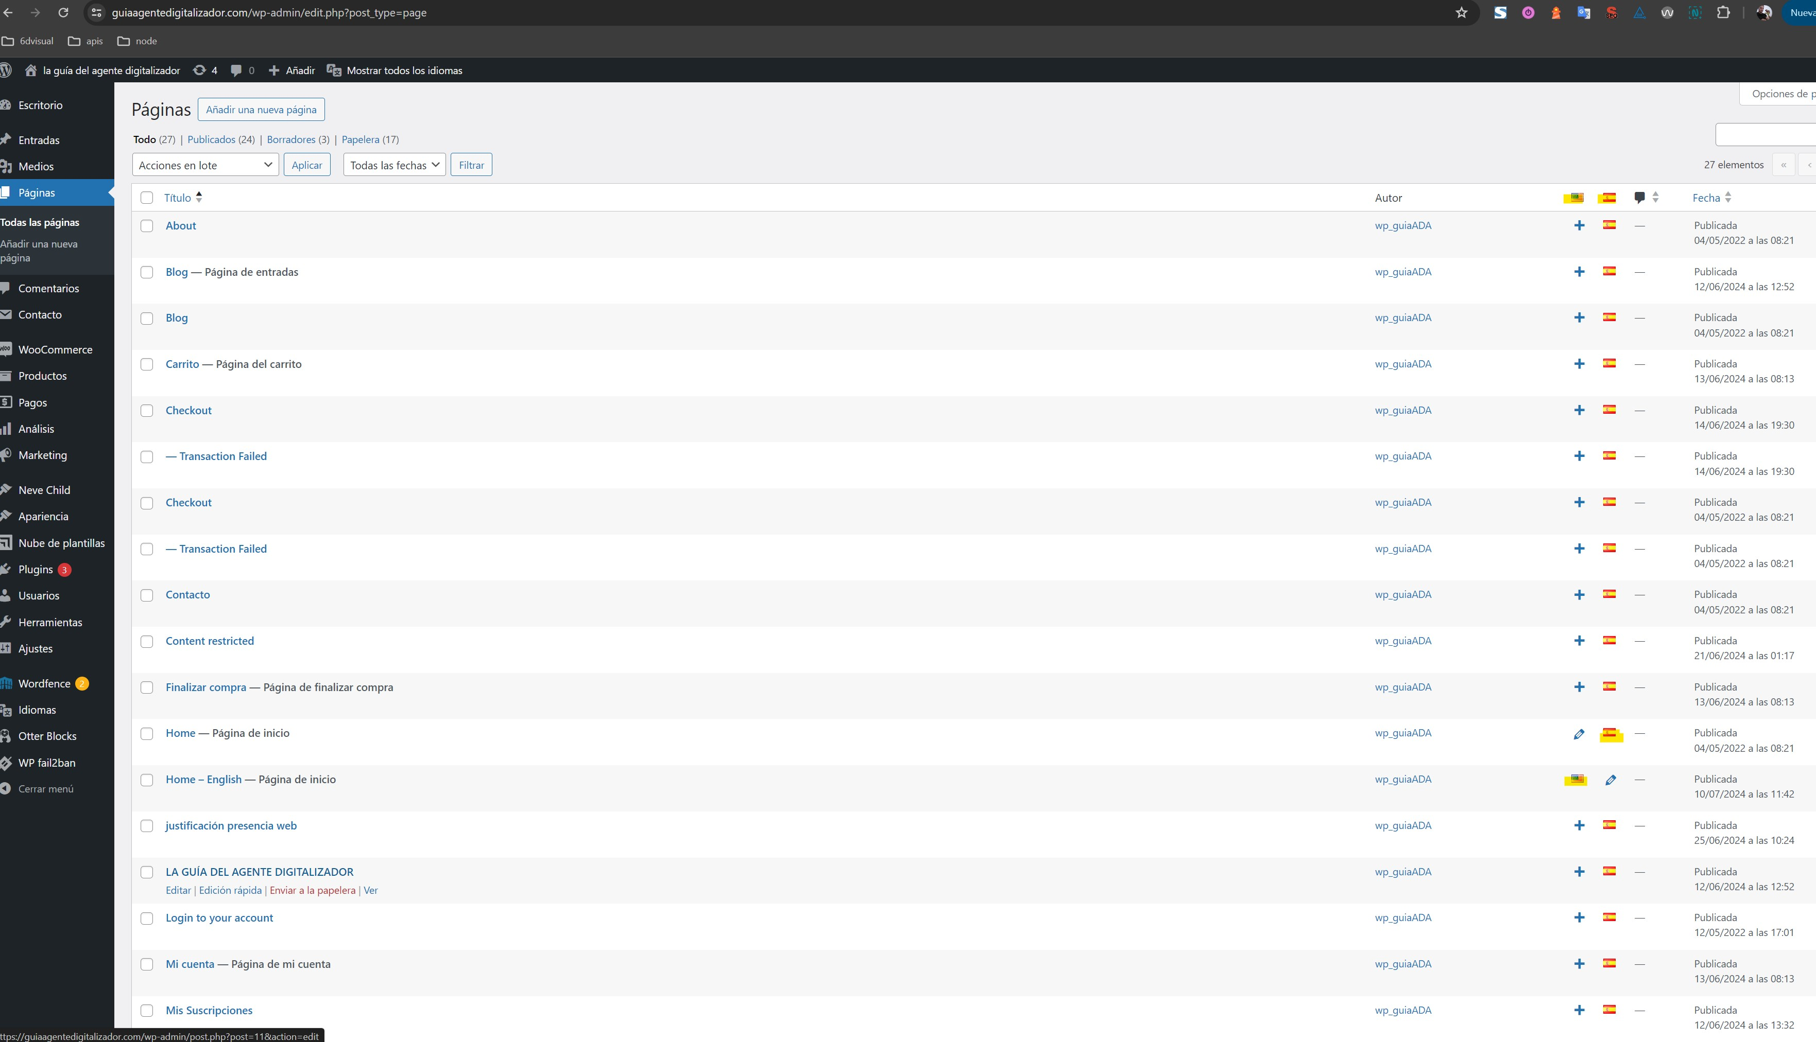
Preparación de la página web para multidioma. Se observa la capacidad de disponer páginas en varios idiomas, en este caso en español e inglés.
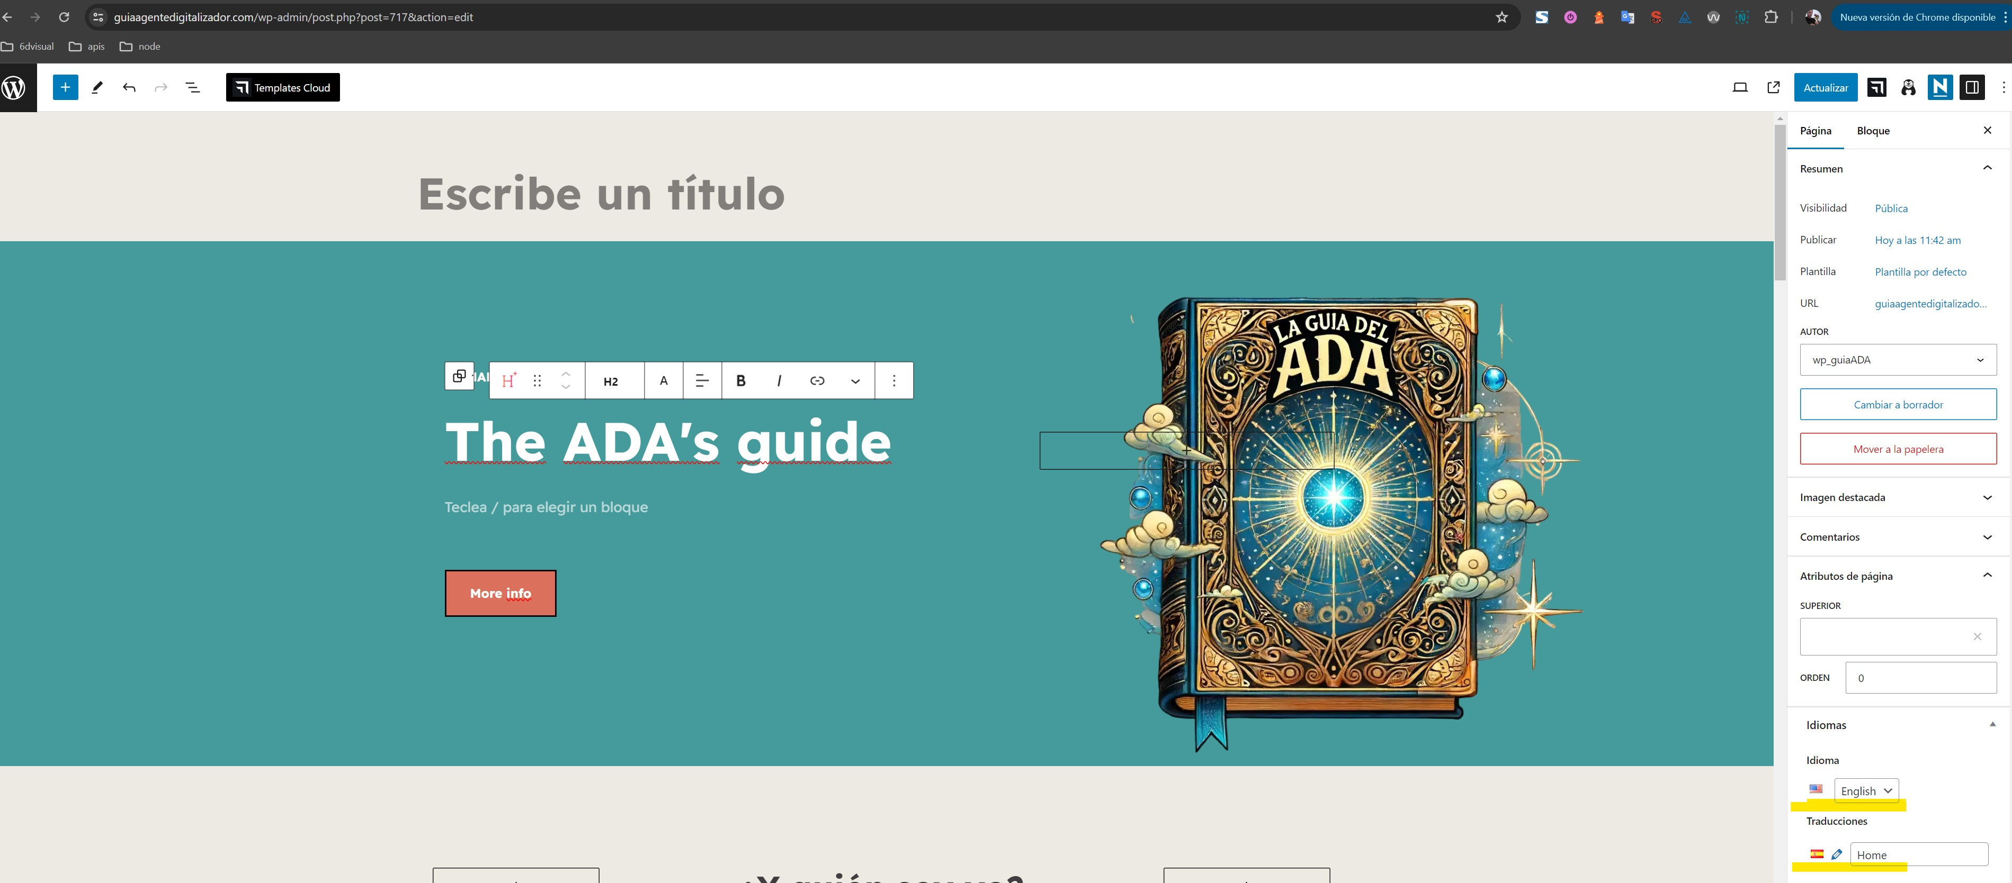
Preparación de la página web para multidioma. Se observa la capacidad de crear una página en otro idioma (inglés en este caso) y relacionarla con su traducción.
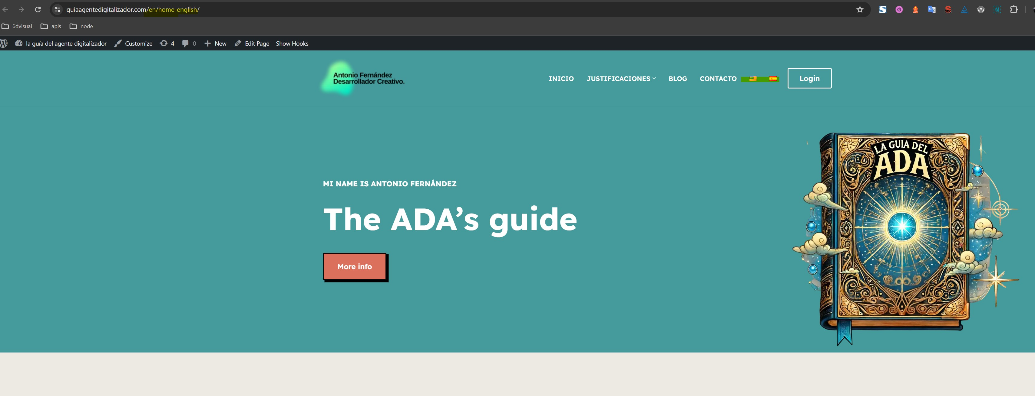
Preparación de la página web para multidioma. Se observa una página en otro idioma (inglés en este caso) y la capacidad de alternar entre diferentes versiones de la página según el lenguaje.
En todas las capturas se observa la url del beneficiario para que quede absolutamente clara la relación con el mismo, además del nombre de la herramienta wordpress en las mismas.

Traducción de la Página Web
No aplica. El beneficiario no ha seleccionado más idiomas.
NOTAS DE GUIADELADA: Pues eso, no os compliquéis poned que no aplica.

